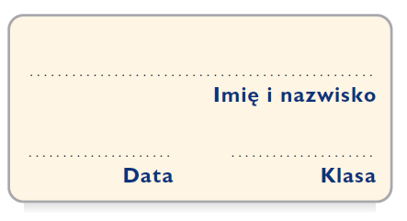
Karta pracy nr 3
Świat przedstawiony

1. Uzupełnij tekst właściwymi wyrazami.

Akcja Katarynki rozgrywa się w ………………….. . Wszystkie zdarzenia mają miejsce
w ………………………… przy ulicy ………………………. , a rozgrywają się najprawdopodobniej w …………………………………. , o czym świadczą daty akt sprawy studiowanej przez pana Tomasza.

2. Dopisz brakujące punkty planu wydarzeń.
1. Relacja narratora o losach bohatera:
a) ……………………………………………………………………………………
b) kariera mecenasa,
c) wynajęcie obszernego mieszkania,
d) ……………………………………………………………………………………
e) miłość do sztuk pięknych,
d) urządzanie wieczorów koncertowych,
e) …………………………………………………………………………………….
f) opłacanie stróża za niewpuszczanie kataryniarzy na podwórko.
2. …………………………………………………………………………………….
3. Obserwowanie niewidomej dziewczynki.
4. Analizowanie akt sprawy spadkowej.
5. …………………………………………………………………………………….
6. Ożywienie się dziewczynki pod wpływem instrumentu.
7. ……………………………………………………………………………………..
8. Przeglądanie adresów okulistów.

